Élmezőnyben az SZFE a művészeti egyetemi képzések rangsorában
A Színház- és Filmművészeti Egyetem (SZFE) a Művészet és művészetközvetítés képzési területen a 21 hazai rangsorolt felsőoktatási intézmény közül országos szinten a 2. helyen áll az UNIside 2026 legfrissebb egyetemi rangsora szerint. A kiadvány kiemeli, hogy az SZFE különösen erős a hallgatói kiválóság és az oktatói minőség terén, miközben színművész képzése országosan a legnépszerűbb.
Az Oktatási Hivatal és a Clarivate web of science 2025-ös adataira épülő új, a jelenkor kihívásaihoz igazodó és a hazai egyetemek nemzetközi versenyképességben elért eredményeit is értékelő rangsor figyelembe veszi a felvett hallgatók kiválósági indikátorait, az oktatási-kutatási teljesítményt (a nemzetközi kutatói produktivitást, a nemzetközi kutatás hatását, az oktató-hallgató arányt, a tudományos fokozatú oktatók arányát, a nemzetközi mobilitást) és a pályakövetési adatokat. Az UNIside rangsora közel 60 rangsortábla és 13 indikátor felhasználásával készült. A rangsor értéke, hogy a hagyományos kiválósági mutatók mellett a nemzetközi kihívásokra adott intézményi válaszokat is vizsgálja.
A Művészet és művészetközvetítés képzési területen – amely az alkotó- és előadóművészet, a művészetelmélet, a kulturális közvetítés és a művészeti menedzsment területeit foglalja magában – az SZFE a 21 hazai rangsorolt intézmény közül a második helyen végzett a Moholy-Nagy Művészeti Egyetem mögött.
A rangsor különösen erősnek ítélte az SZFE hallgatói kiválóságát és oktatói minőségét. Az egyetem hallgatóinak 75,7 százaléka jeles emelt szintű érettségivel érkezett, ami a legmagasabb arány az érintett intézmények között, míg a tanulmányi vagy sportversenyeken eredményt elérők aránya is itt a legkiemelkedőbb (11,4%). A munkaviszonyban lévő oktatók közül a tudományos fokozattal és azzal egyenértékű művészeti díjjal rendelkezők aránya jelenleg 73,68%, (43,3% rendelkezik tudományos fokozattal), ami az országos élmezőnybe sorolja az intézményt e tekintetben is.
A színművész szakot az UNIside külön taglalja. Az értékelés szerint a képzésre országosan az SZFE-n a legnagyobb a túljelentkezés, és az itt felvett hallgatók érettségi teljesítménye is kiemelkedő: 69,4 százalékuk kiváló minősítéssel rendelkezik. A színművész szak a művészeti képzési terület egyik legnépszerűbb szakja, amelyet az SZFE országosan is vezet.
Az egyetemet 2023 óta vezető Prof. Dr. Sepsi Enikő, az SZFE rektora a rangsor kapcsán elmondta: „Ez az eredmény annak a következetesen építkező munkának a visszaigazolása, amelyet az intézmény évek óta végez. Elégedett vagyok azzal, hogy a doktori iskolánk nemzetközi kutatói produktivitása és hatása, oktatóink szakmai felkészültsége országosan és nemzetközi viszonylatban is kiemelkedő. Az elmúlt években tudatosan erősítettük a nemzetközi kapcsolatainkat, az elmúlt tanévben 44 külföldi alkotó és kutató tartott előadásokat, workshopokat és mesterkurzusokat az egyetemen, ami a hallgatóink számára közvetlen nemzetközi tapasztalatcserét és inspirációt jelentett. Több osztályvezetőink külföldi, köztük a szeptemberben állományba lépett Maia Morgenstern vagy a jövőre osztályt indító, Új Színházi Valóságok díjjal kitüntetett Andrej Mogucsij.”
Az UNIside rangsor eredményei azt is megerősítik, hogy a művészeti és művészetközvetítési képzések továbbra is rendkívül népszerűek, az SZFE pedig változatlanul az egyik legvonzóbb választás a felvételizők körében. A tartós és sokszoros túljelentkezés is jelzi, hogy az egyetem meghatározó szereplője a magyar és nemzetközi művészeti felsőoktatásnak.
Sajtókapcsolat:
- Simon Izabella
- Színház- és Filmművészeti Egyetem
- +36 30 087 7282
- simon.izabella@szfe.hu
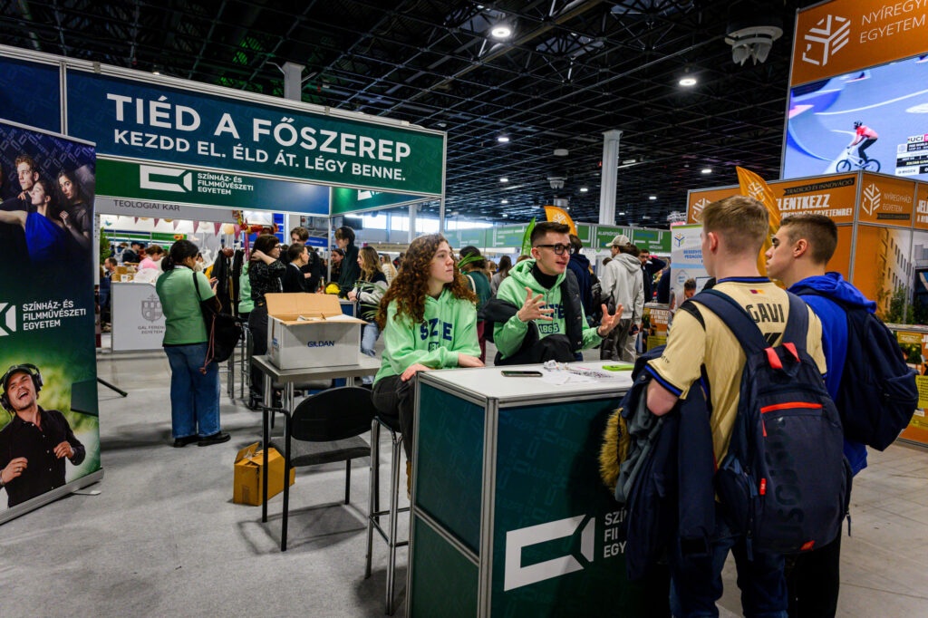 | © SZFE
Eredeti tartalom: Színház- és Filmművészeti Egyetem
Továbbította: Helló Sajtó! Üzleti Sajtószolgálat
Ez a sajtóközlemény a következő linken érhető el:

